PRAKATA
Alhamdulilllah, Terima kasih kepada rakan-rakan guru dan team sumberpendidikan kerana menyediakan RPT 2022/23 untuk kegunaan guru-guru di Malaysia.
Muaturun Percuma…
**DILARANG UNTUK MENGAMBIL SEBARANG BENTUK DAN JENIS KEUNTUNGAN DARIPADA PIHAK KAMI DAN WEB INI SAMA ADA SECARA LANGSUNG ATAU TIDAK LANGSUNG.**
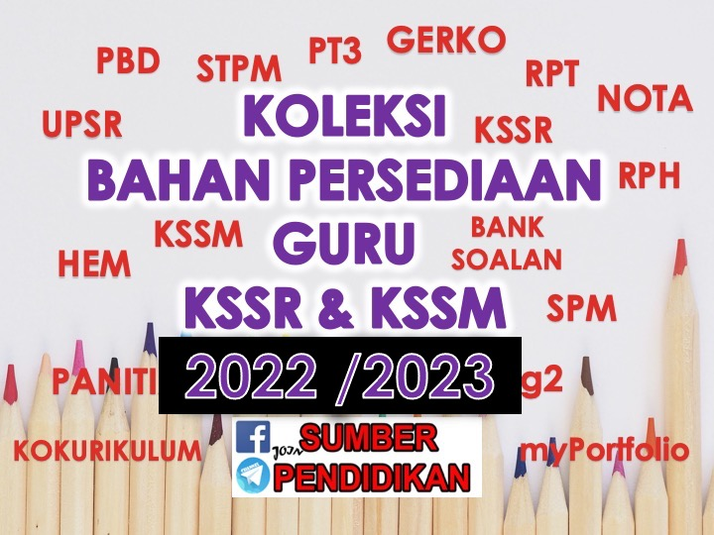

RANCANGAN PENGAJARAN TAHUNAN
SEJARAH
TINGKATAN 2
KSSM 2021
MINGGU | Standard Kandungan | Standard Pembelajaran
MINGGU 1  21 Mac – 24 Mac 2022 | 5.1 Kerajaan  Alam  Melayu | 5.1.1 Menjelaskan konsep Alam Melayu.
MINGGU 2  27 Mac – 31 Mac 2022 |  | 5.1.2 Menerangkan kewujudan kerajaan Alam Melayu.
MINGGU 3  3 April – 7 April 2022 |  | 5.1.3 Memerihal kerajaan-kerajaan Alam Melayu yang  masyhur.
MINGGU 4  10 April – 14 April 2022 |  | 5.1.4 Menghubungkait kerajaan Alam Melayu dengan  kerajaan di luar Alam Melayu yang sezaman.
MINGGU 5  17 April – 21 April | 5.2 Warisan  Kerajaan  Alam  Melayu | 5.2.1  Menerangkan sistem pemerintahan  kerajaan Alam Melayu.
MINGGU 6  24 April – 28 April 2022 |  | 5.2.2  Menghuraikan kegiatan ekonomi  masyarakat kerajaan Alam Melayu.
MINGGU 7  1 Mei – 5 Mei 2022 |  | 5.2.3  Menjelaskan sosiobudaya masyarakat  kerajaan Alam Melayu
MINGGU 8  8 Mei – 12 Mei 2022 |  | 5.2.4  Menerangkan agama dan kepercayaan
MINGGU 9  15 Mei – 19 Mei 2022 |  | 5.2.5  masyarakat kerajaan Alam Melayu.  Menghuraikan keunikan warisan kerajaan  Alam Melayu.
MINGGU 10  22 Mei – 26 Mei 2022 | 6.1 Kesultanan  Melayu  Melaka | 6.1.1  Menceritakan pengasasan Kesultanan  Melayu Melaka.
MINGGU 11  29 Mei – 2 Jun 2022 |  | 6.1.2  Menghuraikan kegemilangan  Kesultanan Melayu Melaka.
MINGGU 12  5 Jun – 11 Jun 2022 | CUTI PENGGAL 1
MINGGU 13  12 Jun – 18 Jun 2022 |  | 6.1.3  Menerangkan berakhirnya  pemerintahan Kesultanan Melayu  Melaka yang berpusat di Melaka.
MINGGU 14  19 – 25 Jun 2022 | 6.2 Kesultanan  Johor Riau  dan Kerajaan  -kerajaan  Melayu | 6.2.1  Memerihal pengasasan Kesultanan  Johor Riau.
MINGGU 15  26 Jun – 2 Julai 2022 |  | 6.2.2  Menghuraikan kegemilangan  Kesultanan Johor Riau.
MINGGU 16  3 Julai – 9 Julai 2022 |  | 6.2.3  Menerangkan kelangsungan  Kesultanan Melayu Melaka di Pahang,  Perak, Selangor dan Terengganu.
MINGGU 17  10 Julai – 16 Julai 2022 |  | 6.2.4  Menghuraikan warisan Kesultanan  Melayu Melaka terhadap Pahang,  Perak, Selangor dan Terengganu  hingga kini.
MINGGU 18  17 Julai – 23 Julai 2022 | 6.3 Kerajaan  Kedah,  Kelantan,  Negeri  Sembilan  dan Perlis | 6.3.1  Memerihalkan pengasasan kerajaan  Kedah, Kelantan Negeri Sembilan dan  Perlis.
MINGGU 19  24 Julai – 30 Julai 2022 |  | 6.3.2  Menerangkan hubungan kerajaan  Kedah,Kelantan, Negeri Sembilan dan  Perlis dengan negeri-negeri Melayu  yang lain.
MINGGU 20  31 Julai – 6 Ogos 2022 |  | 6.3.3  Menjelaskan warisan kerajaan Kedah,  Kelantan dan Perlis hingga kini.
MINGGU 21  7 Ogos – 13 Ogos 2022 |  | 6.3.4  Menghuraikan keunikan adat dan  pemerintahan Negeri Sembilan.
MINGGU 22  14 Ogos – 20 Ogos 2022 | 6.4 Sarawak  dan Sabah | 6.4.1Menjelaskan sejarah Sarawak dan Sabah  sebagai sebahagian daripada kerajaan Alam Melayu
MINGGU 23  21 Ogos – 27 Ogos 2022 |  | 6.4.2 Menerangkan pemerintahan tempatan di  Sarawak dan Sabah.
MINGGU 24
28 Ogos – 3 September 2022
MINGGU 25  4 Sept – 10 Sept 2022 | Cuti Penggal 2
MINGGU 26  11 Sept – 17 Sept 2022 |  | 6.4.3  Menghuraikan kegiatan masyarakat  Sarawak dan Sabah.
MINGGU 27  18 Sept – 24 Sept 2022 |  | 6.4.4  Menghuraikan keunikan yang terdapat di  Sarawak dan Sabah.
MINGGU 28  25 Sept – 1 Oktober 2022 | KAJIAN KES DAN PERSEDIAAN PEPERIKSAAN AKHIR TAHUN 2022
MINGGU 29
2 Oktober – 8 Oktober 2022
MINGGU 30
9 Oktober – 15 Oktober 2022
MINGGU 31
16 Oktober – 22 Oktober 2022
MINGGU 32
23 Oktober – 29 Oktober 2022
MINGGU 33
30 Oktober – 5 November 2022
MINGGU 34
6 November – 12 November 2022
MINGGU 35
13 November –19 November 2022
MINGGU 36
20 November – 26 November 2022
MINGGU 37
27 November – 3 Disember 2022
MINGGU 38
4 Disember – 10 Disember 2022
MINGGU 39  11 Disember – 17 Disember 2022 | Cuti Penggal 3
MINGGU 40  18 Disember – 24 Disember 2022 | Cuti Penggal 3
MINGGU 41  25 Disember – 31 Disember 2022 | Cuti Penggal 3
MINGGU 42
1 Januari –7 Januari 2023
MINGGU 43
8 Januari – 14 Januari 2023
MINGGU 44
15 Januari – 21 Januari 2023
MINGGU 45
22 Januari – 28 Januari 2023

